# 2018/9/10

* 一. TensorFlow学习
  + 模型性能评估

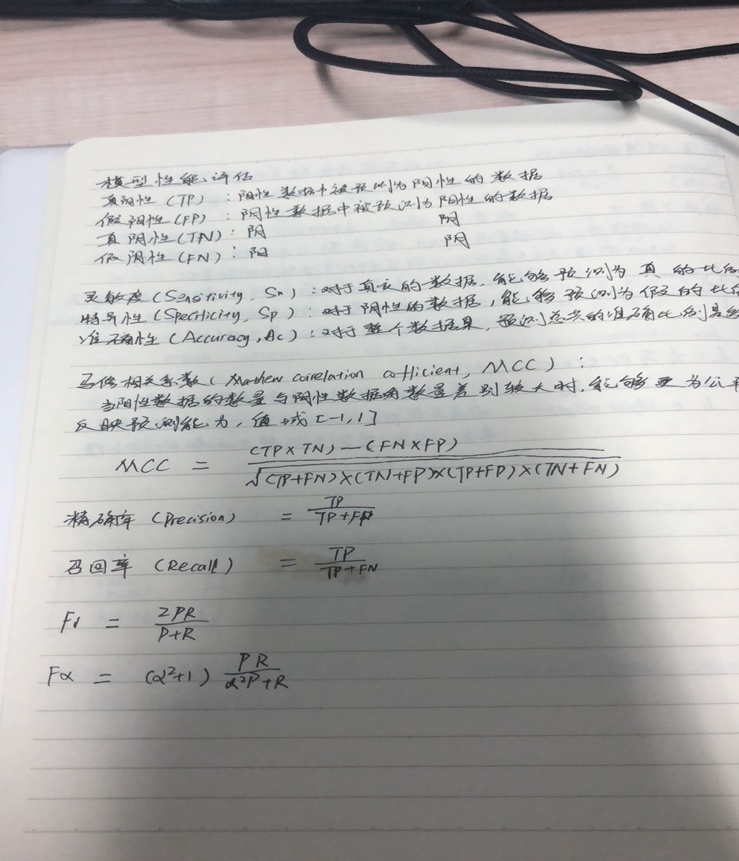

* 二. TensorFlow udacity在线学习
  + 从机器学习到深度学习课程：

学习notMNIST数据集分类器测试（1_notmnist.ipynb）

使用matplotlib数据可视化（not_MNIST_dataShow.py）

数据预处理

均衡校验

（not_MNIST_dataRandom.py）

* 三. 明日计划
  + 开始尝试自动编码机，从one-hot编码开始
  + 测试后对现有数据进行编码